Потаповский отдел МБУК ВР «МЦБ» им. М.В. Наумова

Игровое путешествие

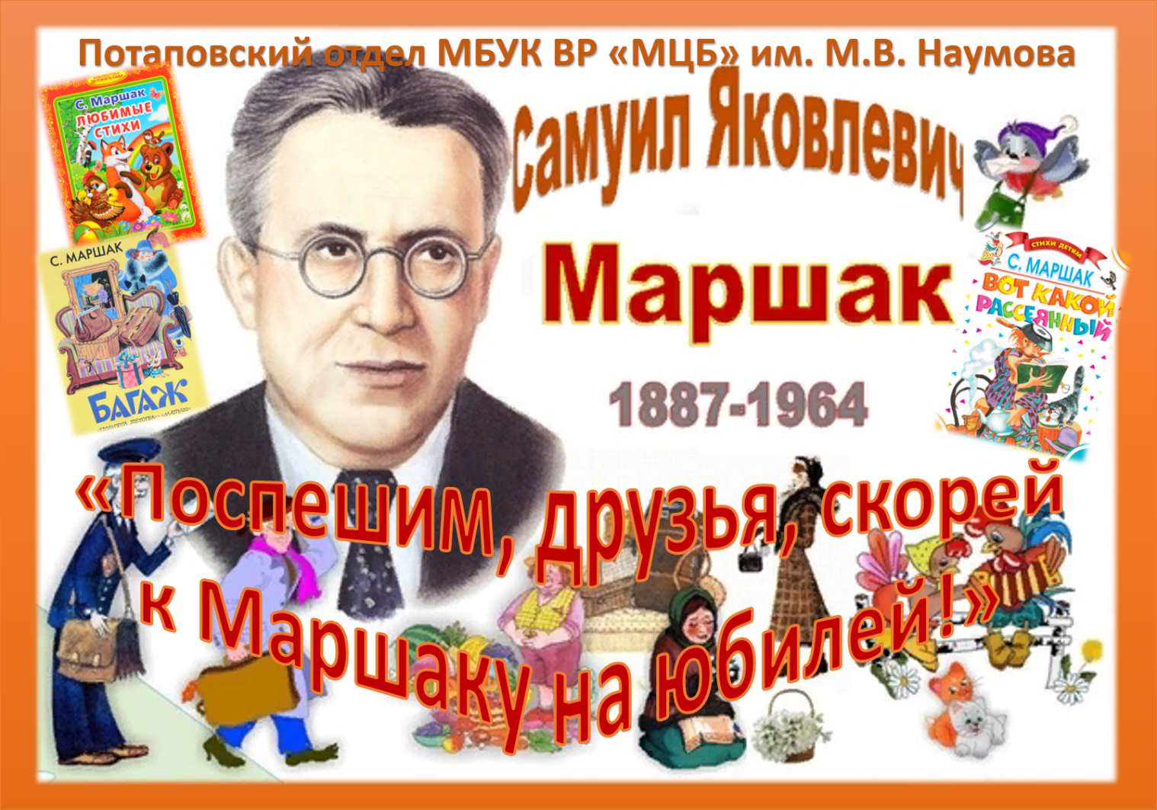

Подготовила ведущий библиотекарь
С.Д. Донскова

Ноябрь 2022

Игровое путешествие
«Поспешим, друзья, скорей, к Маршаку на юбилей!»
Цель: пробудить интерес детей к художественной литературе и чтению через творчество С.Я. Маршака.
Задачи:
- осуществление нравственного, эстетического воспитания юных читателей посредством вовлечения их в игровые формы деятельности;
- развитие познавательного интереса;
- пропаганда чтения детской художественной литературы.

Ведущий. Здравствуйте, дорогие ребята, уважаемые взрослые!
Мы рады приветствовать вас на нашем празднике, посвященном 135-летию со дня рождения нашего земляка Самуила Яковлевича Маршака, любимца детей и ставшего знаменитым среди взрослых детского писателя и поэта.
Он со мной идет по свету
От зимы – к весне и лету,
Рядом он не просто так… Кто?
Учитель мой, Маршак.
Он стихами день встречает,
Головой седой качает,
Если что-то вдруг не так…
Строгий, бережный Маршак.
Не чудак ли он? Нисколько!
Размечтается вот только
И – взлетает… просто так!
Добрый, искренний, Маршак!
Самуил Яковлевич Маршак – известный поэт и драматург. Его знают, как автора детских сказок, стихов, но также и как автора более серьезных, «взрослых» произведений.
Родился писатель 3 ноября 1887 года в Воронеже. Фамилия «Маршак» переводится как «наш учитель».
Сначала маленький Маршак учился в гимназии около Воронежа. Учителя считали его одаренным и весьма талантливым. Юный поэт пишет свои первые произведения еще в школе.
В 1911 году писатель становится корреспондентом и отправляется в путешествие. В это время Маршак написал свои самые лучшие и проникновенные стихи, а также встречает девушку Софью, свою будущую супругу.
Молодые люди поженились и уехали в Англию. Здесь Самуил Яковлевич начинает учиться в Лондонском университете, переводить с английского языка известные произведения Шекспира, Киплинга и других авторов. Переводы Маршака стали очень известными и популярными.
Затем писатель вернулся в Россию. Здесь он продолжает писать произведения для детей, а также организовывает несколько детских театров.
Стихи и сказки Маршака знают все. Однако, немногие знают, что он также создал много серьезной литературы. Он получил множество наград в области литературы.
За огромный вклад в развитие литературы Самуил Маршак получил четыре Сталинских и одну Ленинскую премии, он удостоился Ордена Трудового Красного Знамени и Ордена Ленина.
Сегодня мы отправимся в путешествие по произведениям С.Я. Маршака.
Для разминки вспомним строчки из стихов С.Я. Маршака, которые все хорошо знают с раннего детства
«Доскажи словечки»:
- Вместо шапки на ходу
Он надел ________ (сковороду)

- Где обедал воробей?
В зоопарке _______ (у зверей)

- Собирались лодыри на урок,
А попали лодыри ________ (на каток)

- Выдали даме на станции
Четыре зелёных ________ (квитанции)

- Вот тебе под ушки
Белые _____________ (подушки)

- Жил человек рассеянный
На улице ___________ (Бассейной)

«Вопрос - ответ» (по сказке «Двенадцать месяцев»)
- Что Королева повелевала доставить во дворец? ___________________ (подснежники)
- Что рассмешило падчерицу в лесу? _____________________________ (Игра зайца с белками в горелки)
- Какой подарок сделал Апрель - месяц падчерице? _____________ (волшебное колечко)
- Какую шубу велела принести Королева падчерице? ________________ (Шубу из меха и пуха)
- Через какое время Январь - месяц обещал снять собачьи шубы с мачехи и её дочки? ____________________ (Три года)
- О каком времени года говорится в стихотворении?
Ветры, бури, ураганы,
Дуйте, что есть мочи
Вихри, вьюги и бураны,
Разыграйтесь к ночи!_________________________ (зима)
Разбегайтесь, ручьи,
Растекайтесь, лужи.
Вылезайте, муравьи,
После зимней стужи. _________________________ (весна)

Исправьте ошибки в названиях произведений
“Детки в зоопарке” - _____________________________________________
“Детки в клетке”
“Семнадцать месяцев” - __________________________________________
“Двенадцать месяцев”
“Урок грубости” - _____________________________________________
“Урок вежливости”
“Рассказ об известном герое” - ____________________________________
“Рассказ о неизвестном герое”
“Мышкин дом” – ________________________________________________
“Кошкин дом”
«Хитрые кошачьи вопросики»
- Что потеряли котятки?
(Потеряли котятки
На дороге перчатки
И в слезах прибежали домой:
— Мама, мама, прости,
Мы не можем найти,
Мы не можем найти
Перчатки!
- Что видала кошка во дворце у английской королевы?
(В гостяx у королевы
— Где ты была сегодня, киска?
— У королевы у английской. — Что ты видала при дворе?!
— Видала мышку на ковре!)
- Чем кормила девочка Усатого-полосатого?
(Стала девочка котенка кормить.
Принесла овсяной кашки —
Отвернулся он от чашки.
Принесла ему редиски —
Отвернулся он от миски.
Принесла кусочек сала.
Говорит котенок: — Мало!
Вот какой глупый котенок!)
- Почему нельзя стоять близко рядом с кошачьей клеткой?
(Тигрёнок.
Эй, не стойте слишком близко —
Я тигрёнок, а не киска!)
- Что сделала кошка с глупым мышонком?
- А как перехитрил кошку умный мышонок?
«Продолжи стихотворение». Вставьте пропущенные слова в стихотворение С.Я. Маршака
Где обедал, воробей? ________
В зоопарке у зверей
Пообедал я сперва
За решеткою у льва.

Кто стучится в дверь ко мне ________
С толстой сумкой на ремне,
С цифрой 5 на медной бляшке,
В синей форменной фуражке?
Это он,
Это он,
Ленинградский почтальон.

А это весёлая птица-синица, __________
Которая часто ворует пшеницу,
Которая в тёмном чулане хранится
В доме,
Который построил Джек.

У Скворцова Гришки __________
Жили-были книжки —
Грязные, лохматые,
Рваные, горбатые,
Без конца и без начала,
Переплёты — как мочала,
На листах — каракули.
Книжки горько плакали
«НАЙДИТЕ СООТВЕТСТВИЕ». Сопоставьте название стихотворения С.Я. Маршака и иллюстрацию к нему
«УЗНАЙТЕ СТИХОТВОРЕНИЕ С.Я. Маршака по отрывку»
Сел он утром на кровать
Стал рубашку надевать,
В рукава просунул руки –
Оказалось, это брюки....
Вместо шляпы на ходу
Он надел сковороду… (“Вот какой рассеянный”)
Люди спрашивают:
Кто это у вас?
А девочка говорит:
- Это моя дочка.
Люди спрашивают:
- Почему у вашей дочки серые щёчки?
А девочка говорит:
- Она давно не мылась… (“Усатый - полосатый”)
Дама сдавала в багаж:
Диван,
Саквояж,
Чемодан,
Картину, корзину, картонку
И маленькую собачонку… (“Багаж”)
Вот живут они – лягушка,
Ёж, петух и мышь-норушка.
Мышь-норушка
Толокно толчёт,
А лягушка
Пироги печёт.
А петух на подоконнике
Им играет на гармонике. (“Теремок”)
На дворе - высокий дом.
Ставенки резные,
Окна расписные.
А на лестнице ковер –
Шитый золотом узор.
По узорному ковру
Сходит кошка по утру... (“Кошкин дом”)

Ведущий. Давайте представим, хотя бы на миг,
Что вдруг мы лишились журналов и книг,
Что люди не знают, что значит поэт,
Что нет Чебурашки, Хоттабыча нет.

Что будто никто никогда в этом мире,
слыхом не слыхивал о Мойдодыре,
Что нету Незнайки, вруна - недотёпы,
Что нет Айболита, и нет дяди Стёпы.

Наверно, нельзя и представить такого?
Так здравствуй же, умное, доброе слово!
Пусть книги друзьями заходят в дома!
Читайте всю жизнь – набирайтесь ума!

Ребята, читайте детских поэтов! Читайте всегда и даже тогда, когда станете взрослыми. Вы еще долго будете открывать их творчество для себя!
До свидания! До новых встреч!

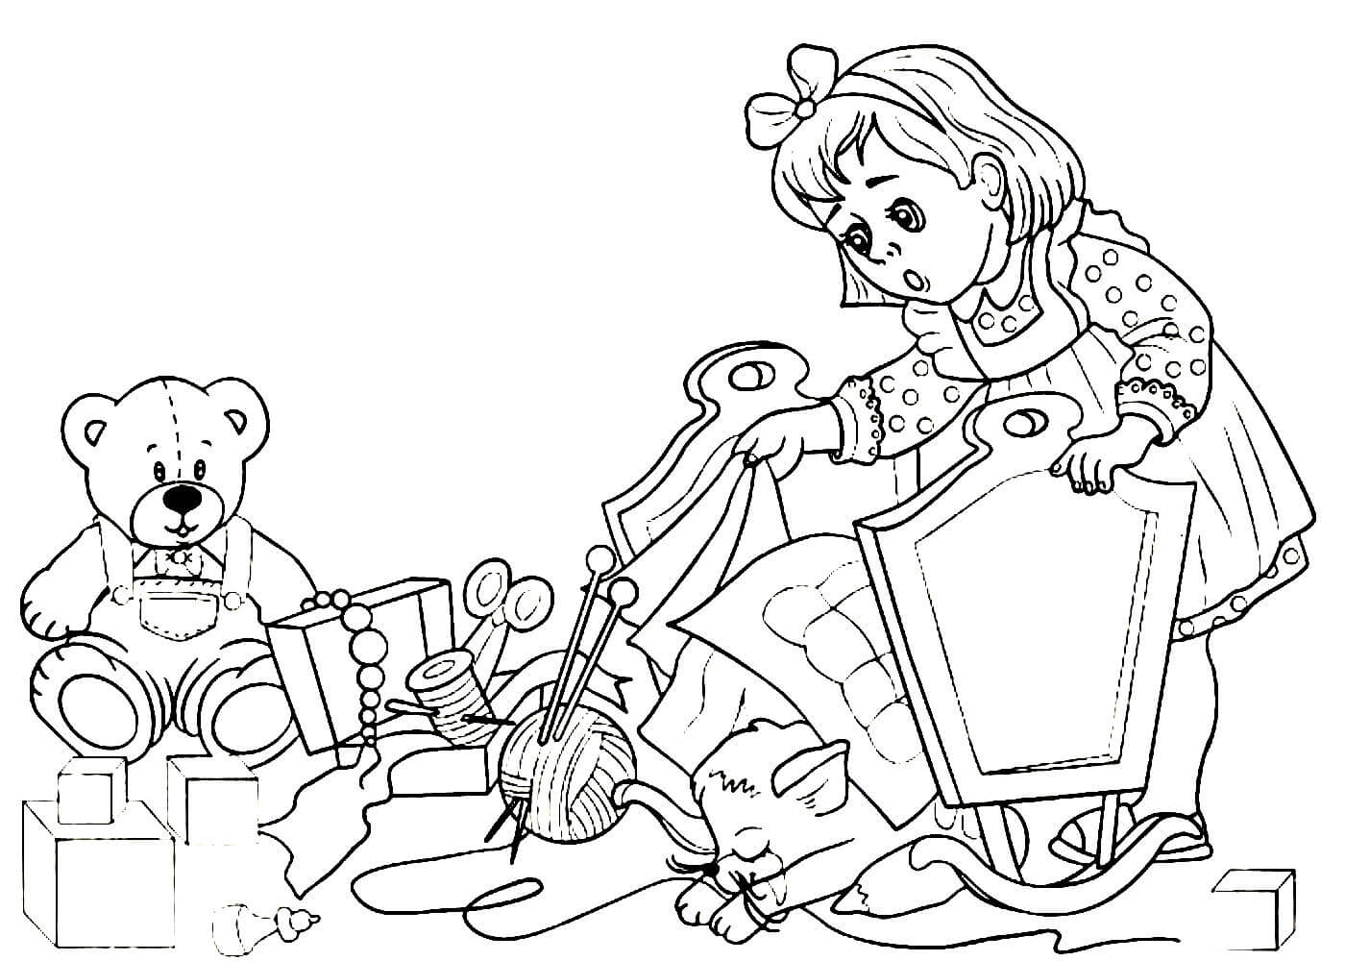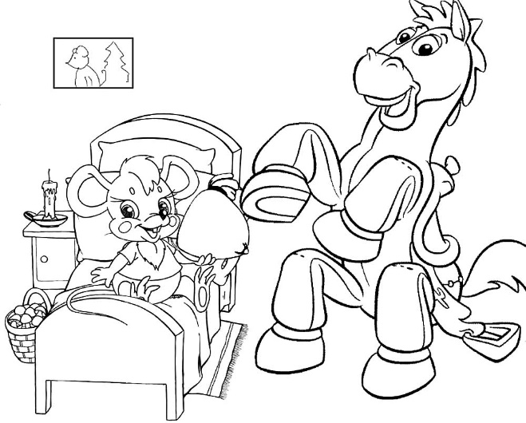
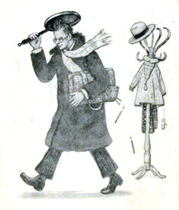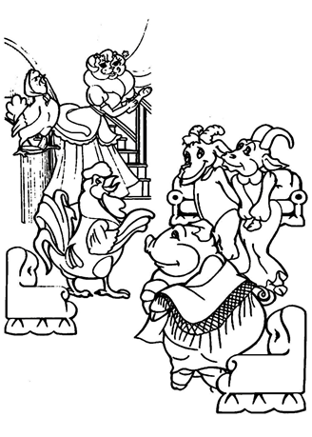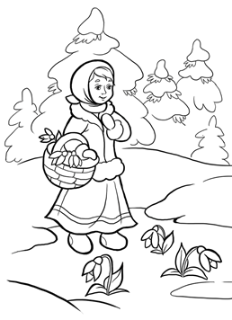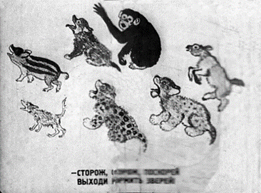
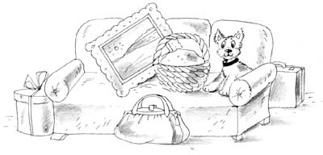

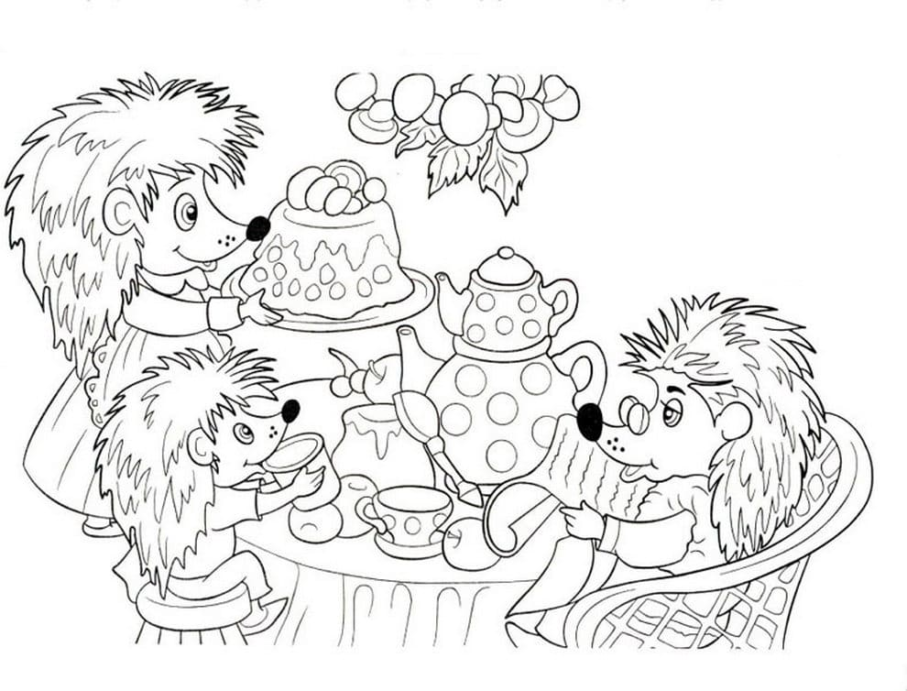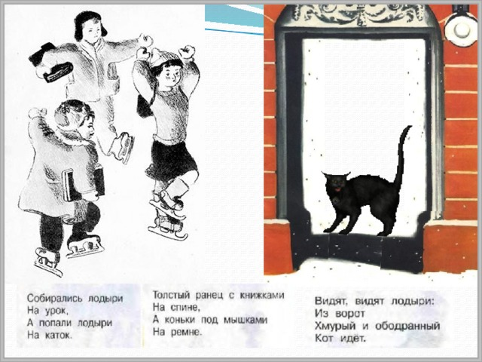

«Тихая сказка»
«Вот какой рассеянный»
«Ко и лодыри»
«Детки в клетке»
«Сказка о глупом мышонке»
«Багаж»
«Двенадцать месяцев»
«Усатый – полосатый»

